Instrukcja Użytkownika dla studenta/doktoranta w aplikacji Finansista PB
- Po wejściu na stronę główną zarejestruj się na stronie, aby móc tworzyć wnioski
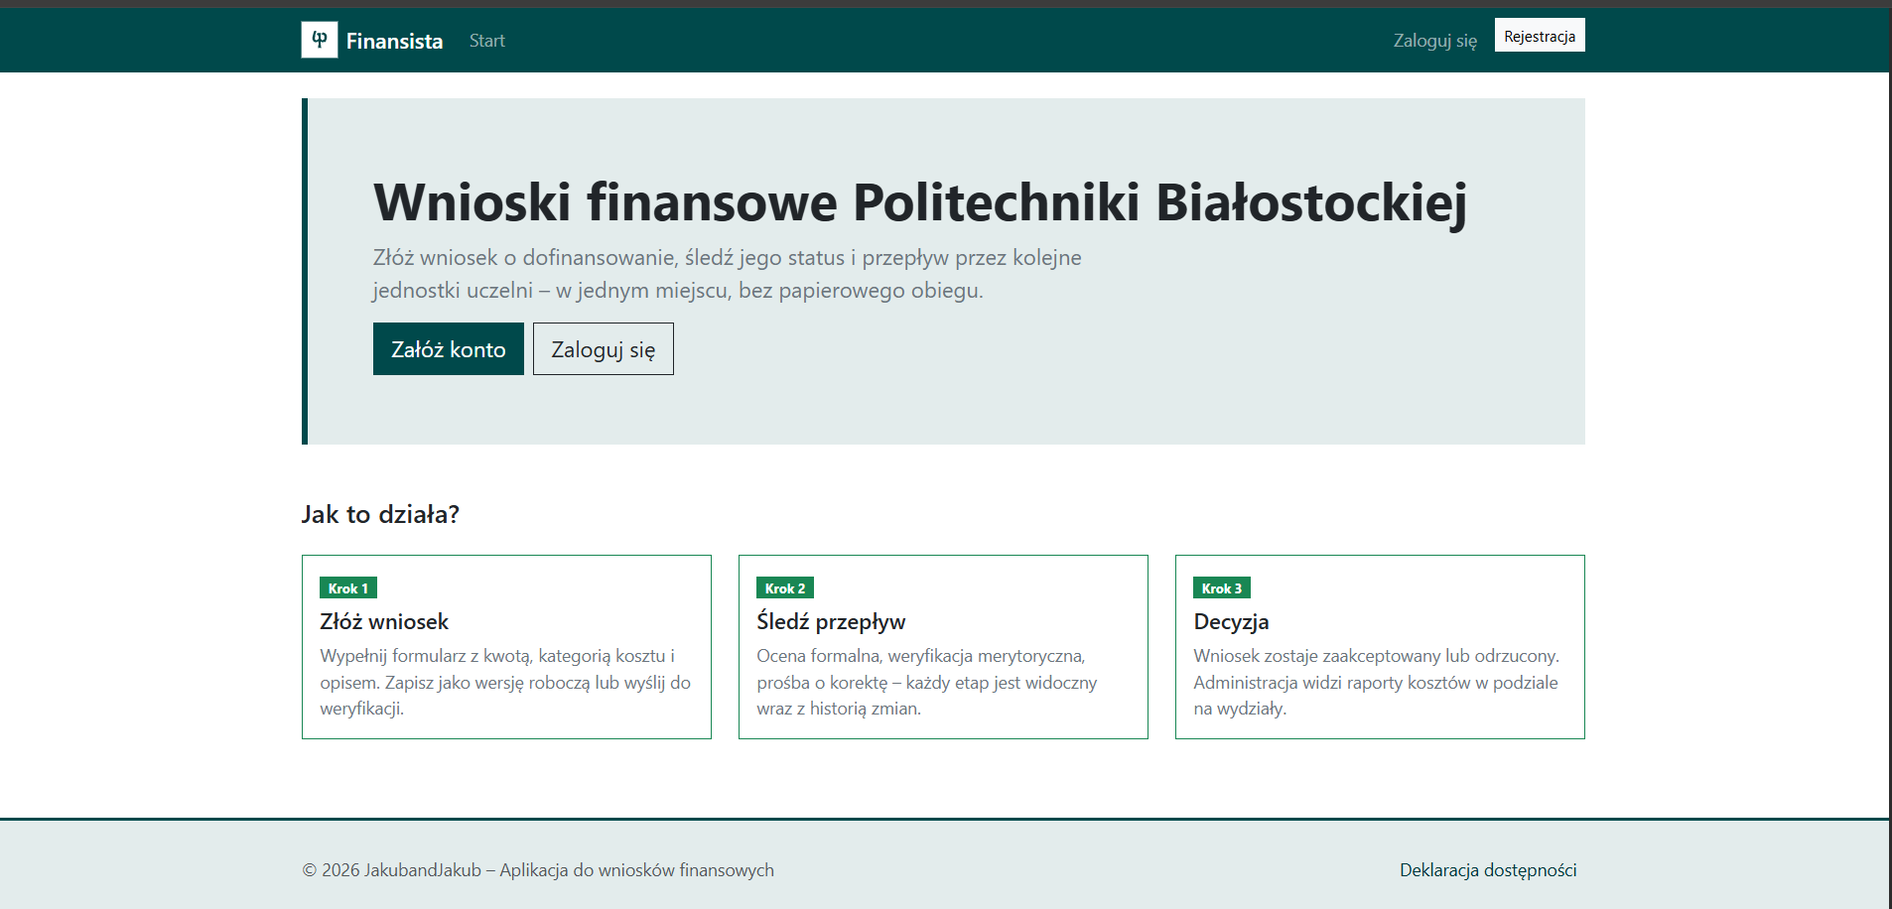
- Wypełnij odpowiednie pola formularza do rejestracji, podając prawidłowe dane o prawidłowych wielkościach pamiętając o tym, że hasło musi mieć min. 8 znaków, a numer telefonu musi mieć 9 cyfr oraz inne pola nie mogą być puste, kliknij w przycisku „Utwórz konto”. Konto zostanie utworzone i zostaniesz automatycznie zalogowany.
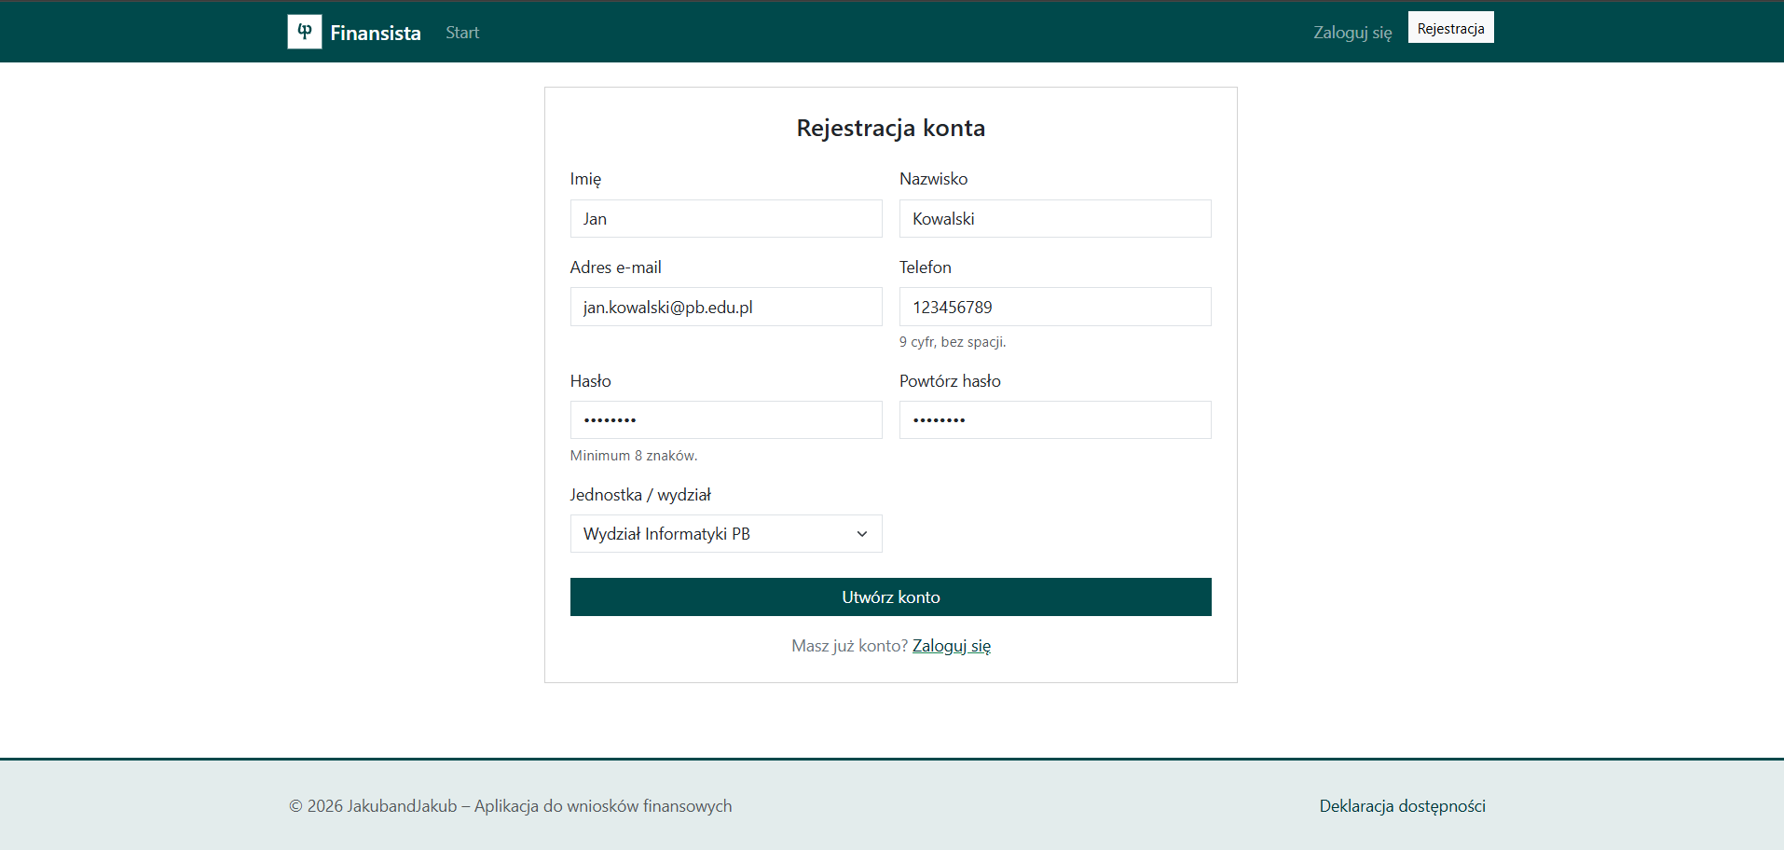

- Po rejestracji, ukaże Ci się lista twoich wniosków, jednakże będzie ona pusta. Aby złożyć swój pierwszy wniosek kliknij w przycisk „Złóż wniosek”
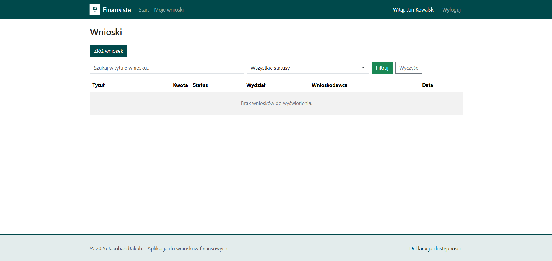
- Po kliknięciu w przycisk ukaże Ci się duży formularz, gdzie musisz wypełnić odpowiednie pola, na dany rodzaj przedsięwzięcia, usługi, przedmiotu itp., aby złożyć poprawny wniosek
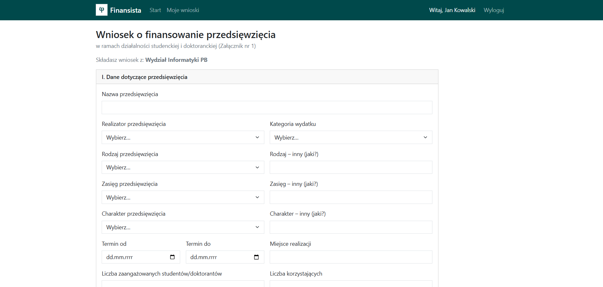

- Po wypełnieniu odpowiednich możesz zapisać wniosek do wersji roboczej przyciskiem „Zapisz wersję roboczą”
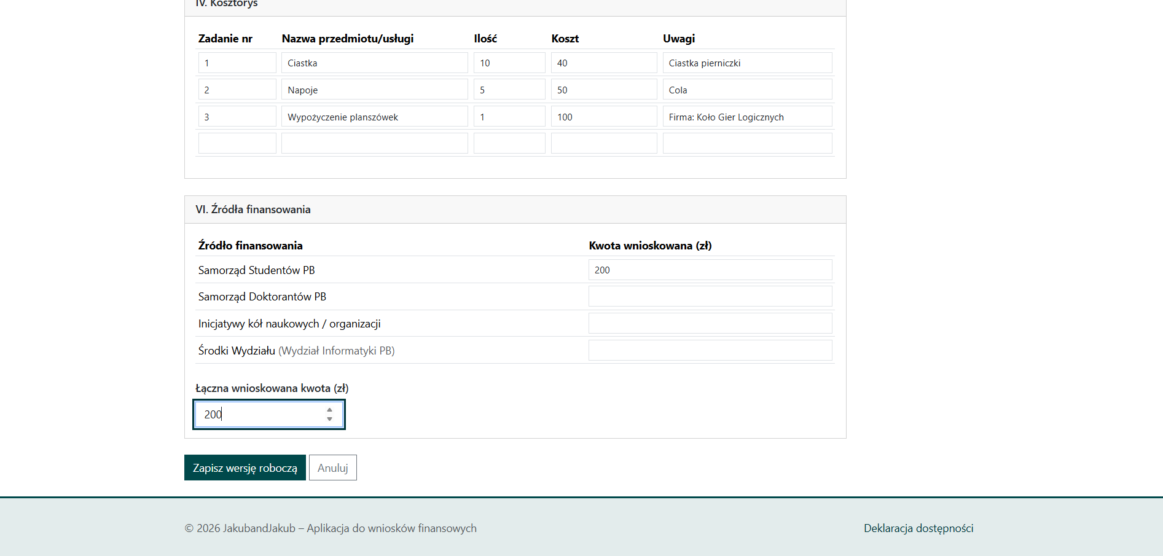
- Następnie wniosek pojawi Ci się na liście przez będzie on zapisany jako „Wersja robocza”
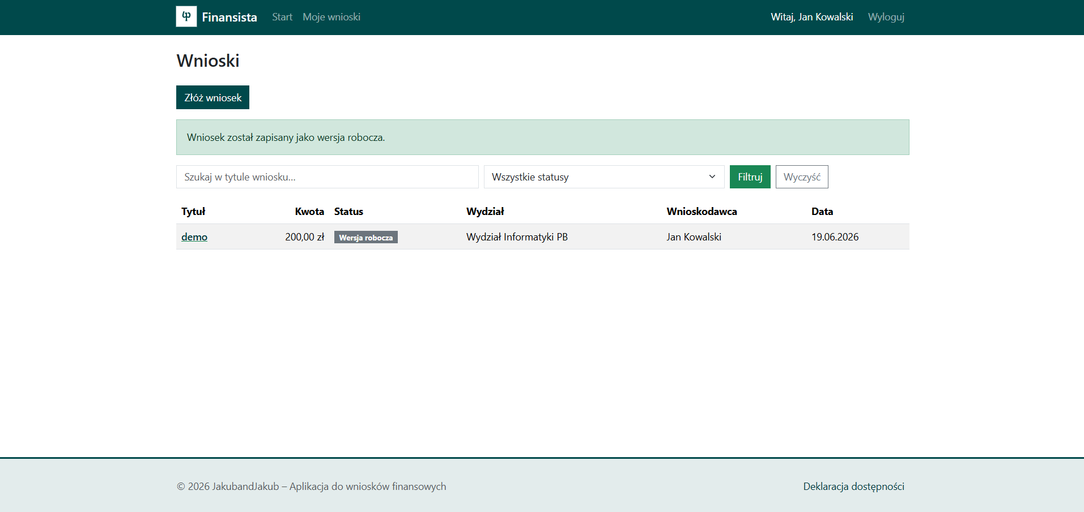

- Po ponownym wejściu w ten wniosek, ukaże Ci się wniosek ze szczegółami, gdzie możesz edytować ten wniosek lub go usunąć albo złożyć go ponownie. Możesz też dodać załączniki( wniosek o wydarzenie, zgody itp.).
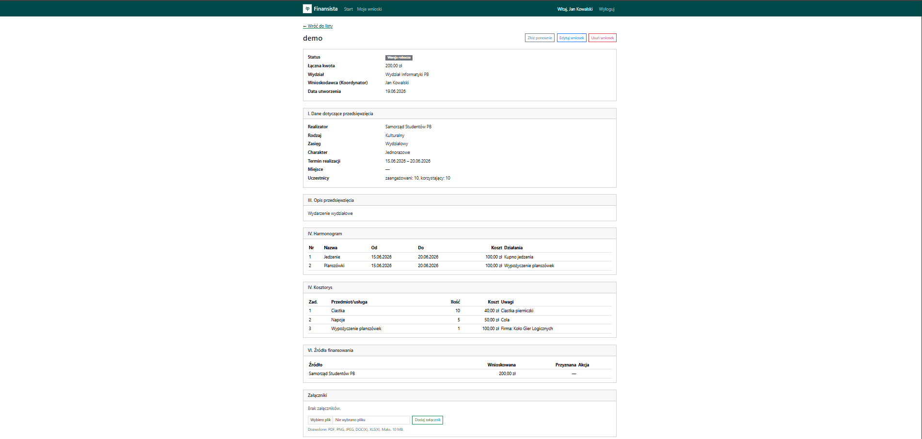
- Po wypełnieniu uzasadnienia oraz kliknięcie w przycisk „Złóż Wniosek” wniosek zostanie złożony, a jego status zmieni się na „Złożony”
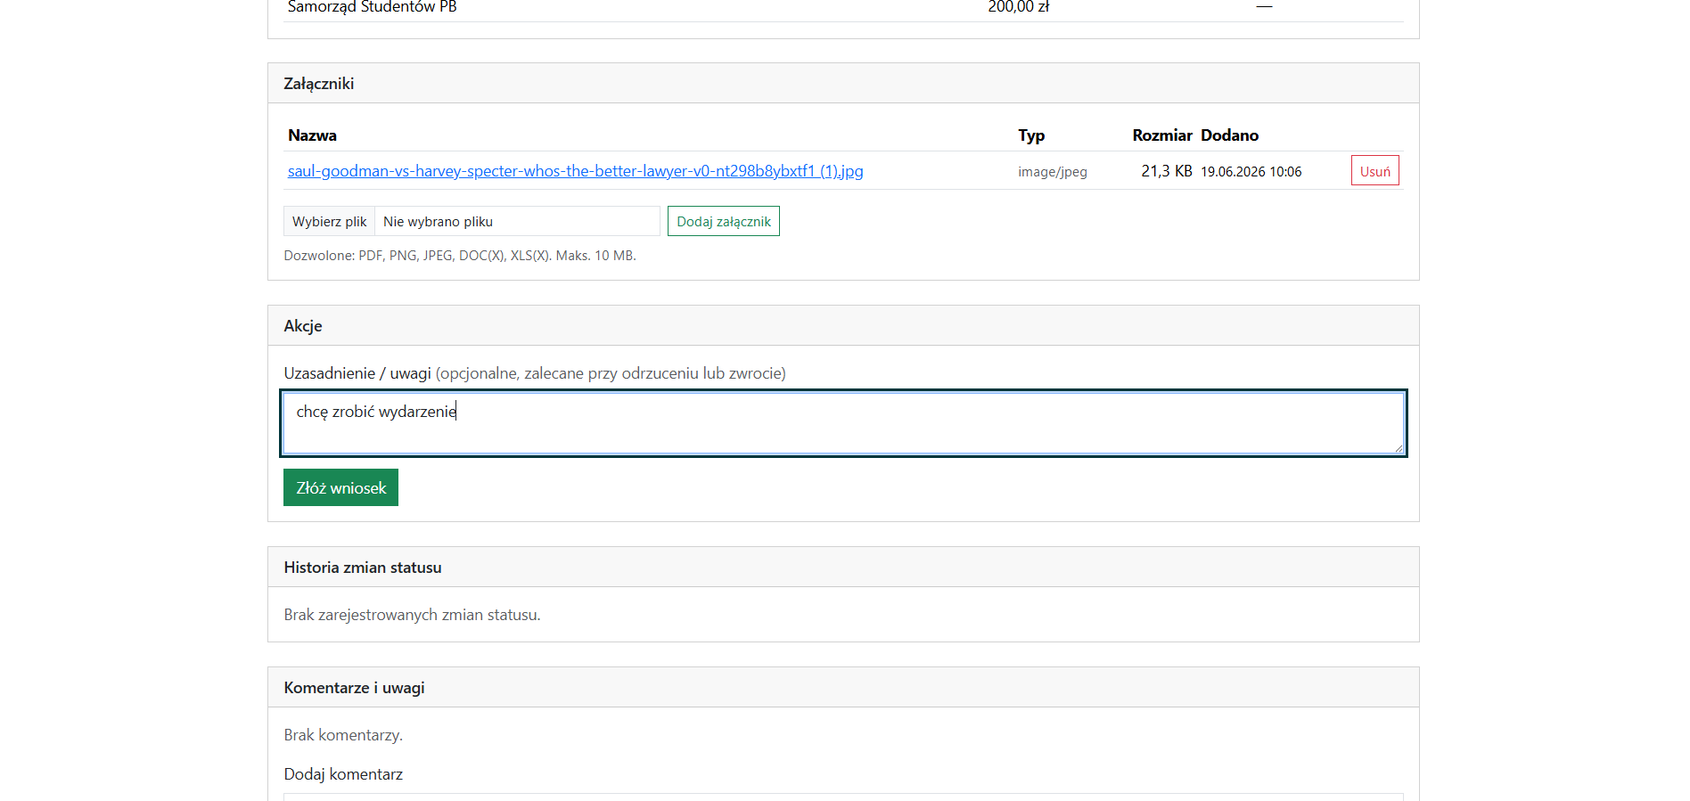
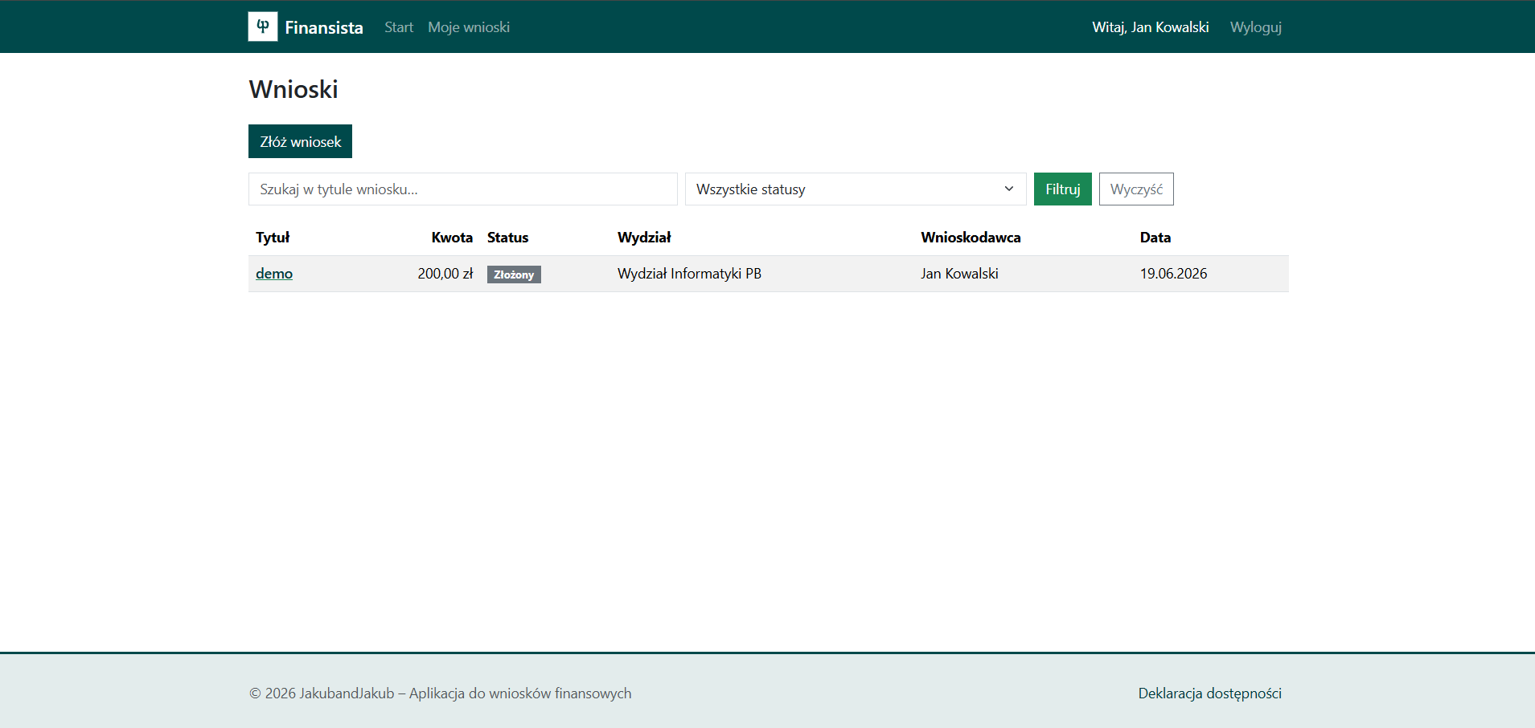
- Po przejściu przez cały proces formalny oraz różne działy twój wniosek zostanie zaakceptowany, odrzucony bądź zwrócony do poprawki.
